# Trabajo Práctico Especial No 1:

# Implementación de una interfaz web

## *Informe: Modificaciones & decisiones*

## *Grupo 3*

* **Colloca, Tomás** 
  + Legajo: 54167
  + Mail: tcolloca@itba.edu.ar
* **Lopez, Noelia Belén**
  + Legajo: 53774
  + Mail: nlopez@itba.edu.ar
* **Mounier, Agustín**
  + Legajo: 54037
  + Mail: amounier@itba.edu.ar
* **Vera, Juan Sebastián**
  + Legajo: 53852
  + Mail: jvera@itba.edu.ar

# Índice

I. Introducción 3

II. Modificaciones acorde a los ‘Comentarios generales sobre la maqueta’ 4

II.a. Introducción ................................................................................................... 4

II.b. Generales ............................................................................................. 4

II.c. Concluciones ............................................................................................. 11

III. Modificaciones adicionales 11

IV. Conclusiones 14

# I. Introducción

A partir de la evaluación del sitio realizada por otro grupo, se realizaron distintas modificaciones con enfoques diferentes, con el fin de ayudar a mejorar nuestro sitio. También se aplicaron distintos criterios aprendidos hasta el momento para encontrar aspectos a mejorar. De esta forma, se busca demostrar a través del informe realizado, la capacidad para analizar evaluaciones realizadas e implementar cambios de acuerdo a sugerencias y conocimientos, adquiridos durante la cursada de la materia en cuestión.

# II. Modificaciones acorde a los ‘Comentarios sobre la maqueta’.

## II.a. Introducción

Se modificaron ciertos aspectos de acuerdo a distintos criterios realizados en una evaluación heurística, de los cuales muchos fueron los propuestos por la cátedra.

## II.b Generales

***II.b.i.*** De acuerdo a lo sugerido, se modificaron los colores de los botones *‘Agregar al carrito de compras’*  y *‘Agregar a la lista de deseos’* a fin de proporcionar un mayor contraste.

##### Figura 1.a.:

Figura 1.a.: Contraste entre los botones ‘Agregar al carrito de compras’ y ‘Agregar a la lista de deseos’

### II.b.ii. Se modificaron las inconsistencias existentes, tales como el uso de los signos de puntuación, la nomenclatura de los botones. Al mismo tiempo se modificó el diseño, para que la página no muestre barras de desplazamiento horizontales.

## II.c Carrito de compras y Lista de deseos

***II.c.i.*** De acuerdo a lo sugerido, se colocó el botón de *‘Mover al carrito de compras’*  fuera de la columna de descripción en la página del Carito de compras. De la misma manera se realizó con la página de la Lista de deseos.

##### Figura 1.b:

Figura 1.b.: Reubicación del botón ‘Mover al carrito de compras’, ‘Vaciar la lista’ y ‘Seguir buscando’ en la página de la lista de deseos.

##### Figura 1.c:

Figura 1.c.: Reubicación del botón ‘Mover al carrito de compras’, ‘Vaciar la lista’ y ‘Seguir buscando’ en la página de la lista de deseos.

### Se modificó, asimismo la ubicación de los botones ‘Vaciar la lista’ y ‘Seguir buscando’, colocándolos a la derecha del título, para indicar que están relacionados. Se intentó, a la vez, realizar una transición más suave respecto al tamaño de las tipografías utilizadas.

## II.d Registración

### II.d.i. Siguiendo con lo solicitado, se indicó la obligatoriedad de los campos. Se modificó, además, la alineación de las leyendas, a fin de mantener la consistencia.

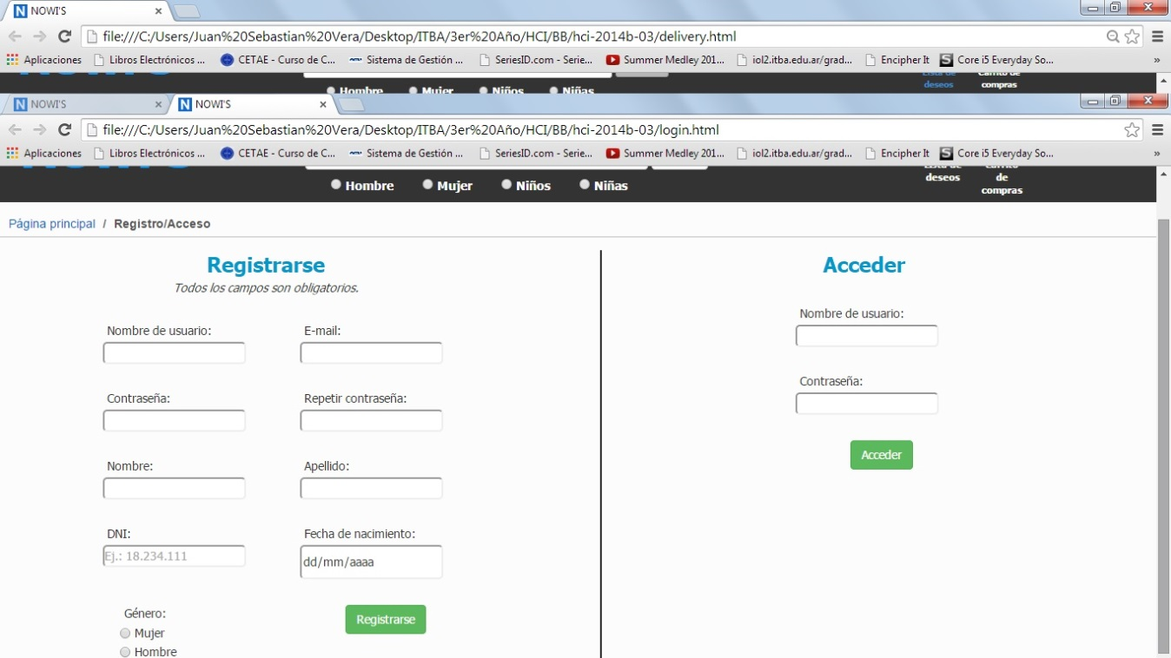**Figura 1.d:**

*Figura1.d: Muestra de obligatoriedad de los campos y creación de página nueva para inicio de sesión y login.*

## II.e Listado de productos

***II.e.i.*** A fin de cumplir con lo pedido, se revisaron y modificaron los tamaños de los títulos de los filtros, se modificó el tamaño de la columna de filtros con el objetivo de proveer mayor espacio para ubicar mayor cantidad de productos. A su vez se revisó la utilidad y objetivo de los delimitadores de filtros.

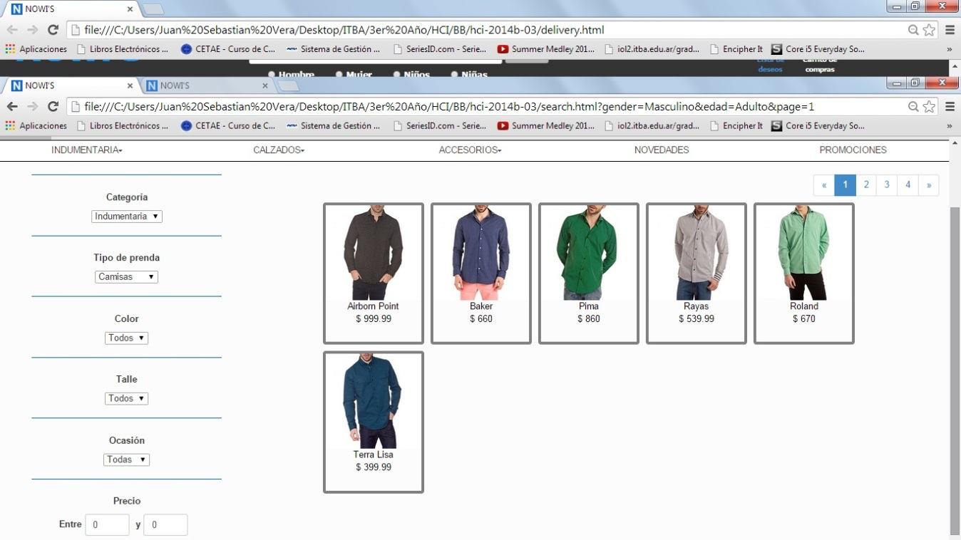**Figura 1.e:**

*Figura1.e: Modificación del tamaño de la columna de filtros.*

## II.f Detalle de producto

***II.f.i.*** Acorde a lo solicitado, el precio del producto de destacó visualmente, dado a la importancia que significa. A su vez, se quitó el subrayado a los títulos para que no fueran confundidos por hipervínculos.

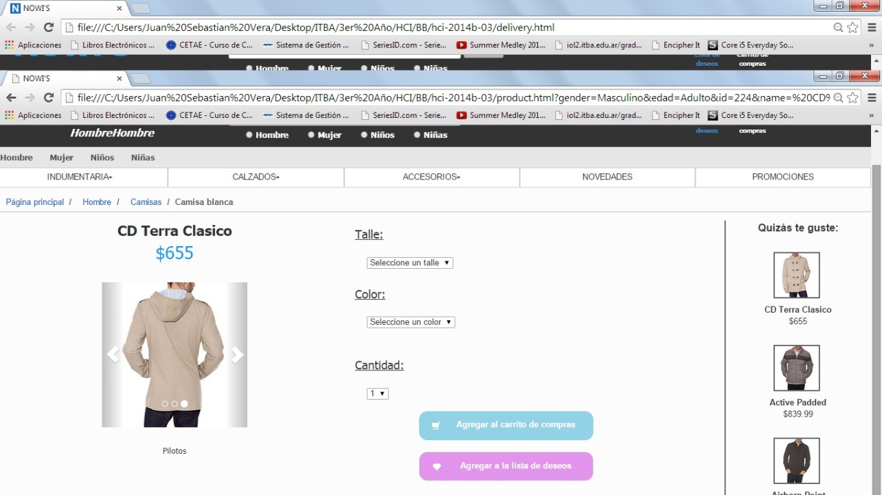**Figura 1.e:**

*Figura1.e: Modificación del estilo del precio del producto y de los títulos.*

A su vez, se modificó el dialogo modal utilizado para el inicio de sesión y se reemplazó por una página nueva.

## II.g Cuenta de usuario

***II.g.i.*** Fueron modificados los títulos a fin de que no fueran confundidos con hipervínculos debido a que estaban subrayados.

***II.g.ii.*** Se modificó la alineación de los botones y se mantuvo el formato para mostrar la información de cada campo.

**Figura 1.f:**

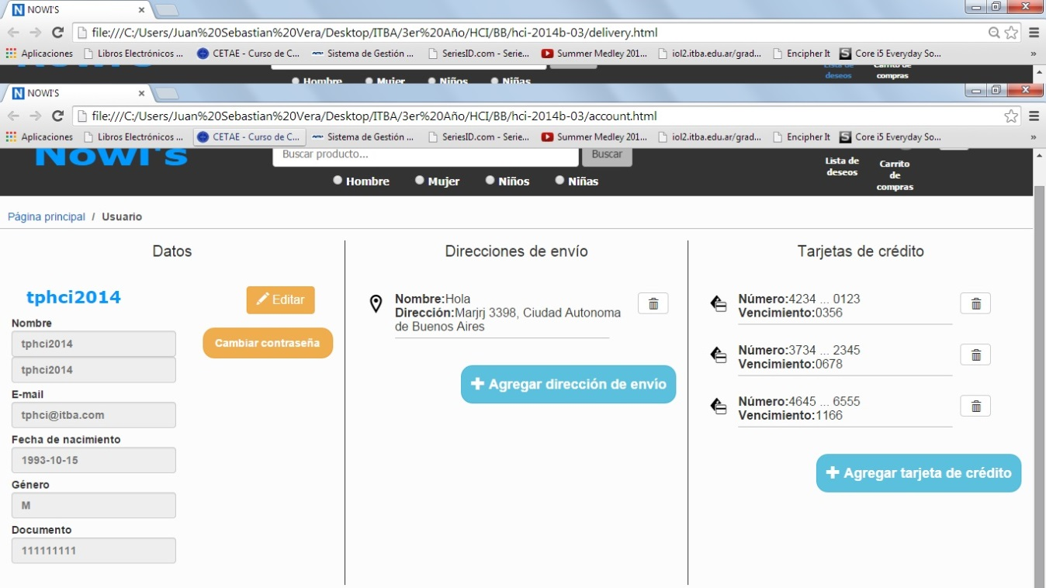

*Figura1.f: Modificación del estilo de los títulos y la alineación de los botones.*

## II.h Confirmación de compra

***II.h.i.*** Se realizaron páginas intermedias para el proceso de confirmación de una compra. En ellas se modificó, según lo pedido, que los títulos no estuvieran subrayados y que los botones estén alineados.

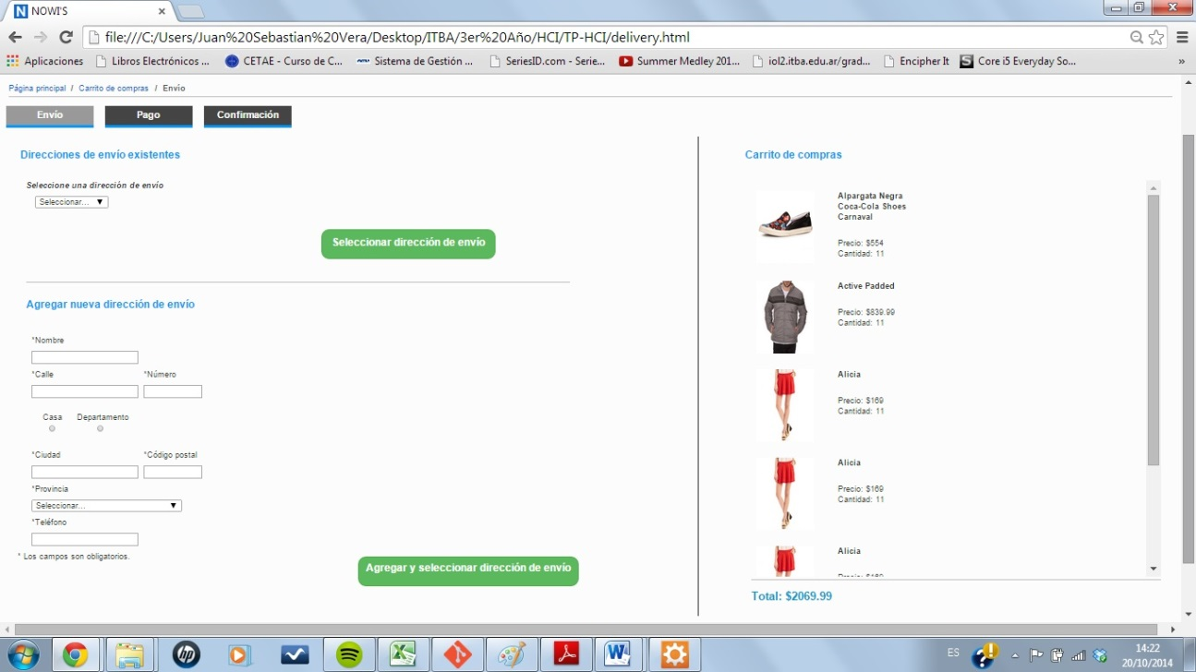**Figura 1.g:**

*Figura1.g: Primer paso de la confirmación de una compra: el envío..*

## Figura 1.h:

*Figura1.h: Segundo paso de la confirmación de una compra: el pago.*

## Figura 1.i:

*Figura1.h: Segundo paso de la confirmación de una compra: la confirmación.*

## II.i Conclusiones

Gracias a la evaluación heurística se pudieron encontrar distintas características del sitio que se podrían cambiar para que el mismo sea más amigable para el usuario. De esta forma, se ayudaría al usuario a que prevenga errores, se sienta más familiarizado con el sitio, y le sea más fácil moverse por el mismo, entre otras cosas. Sin embargo, también se pudo ver varios aspectos positivos del sitio que sería conveniente conservar, y de esta forma, se hallaron razones que justifican que las decisiones tomadas para la elaboración del sitio fueron las correctas.

# III. Modificaciones adicionales.

Gracias a los datos obtenidos con las observaciones, cuyas tablas fueron presentadas en el informe anterior, se modificaron – o incluso crearon – páginas a fin de realizar los procesos de manera más rápida y eficiente, logrando que le resulten al usuario más fáciles.

## III.i Agregar dirección de envío

Debido a que a los usuarios les resultó dificultoso agregar nuevas direcciones de envío, se realizaron cambios en la página de envío.

## Figura 2.a:

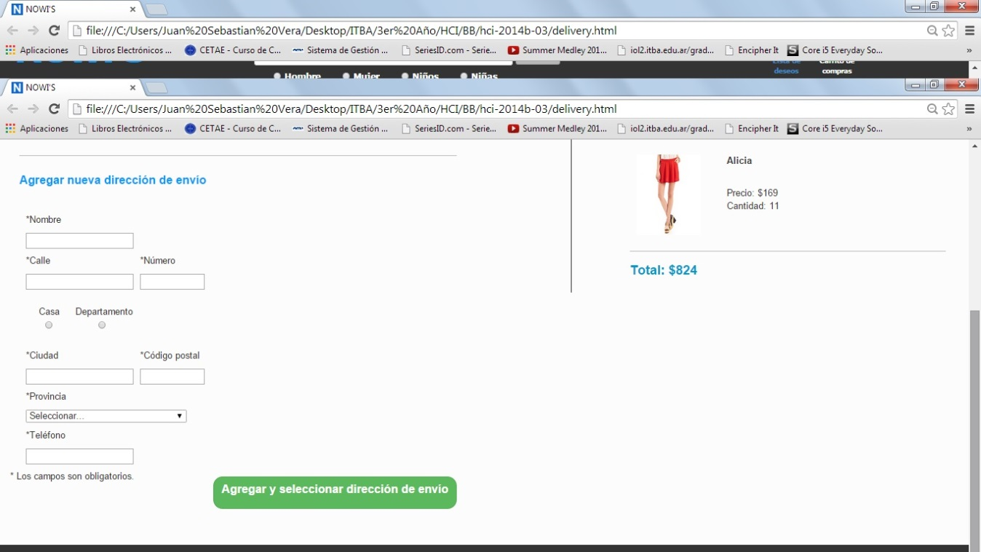

*Figura 2.a: Modificación del proceso para agregar una nueva dirección de envío.*

## III.ii Búsqueda de un producto

Debido a que lo que más tiempo les llevó a los usuarios fue la búsqueda de un producto, se modificó la barra de búsqueda en la que se colocaron filtros de género y edad.

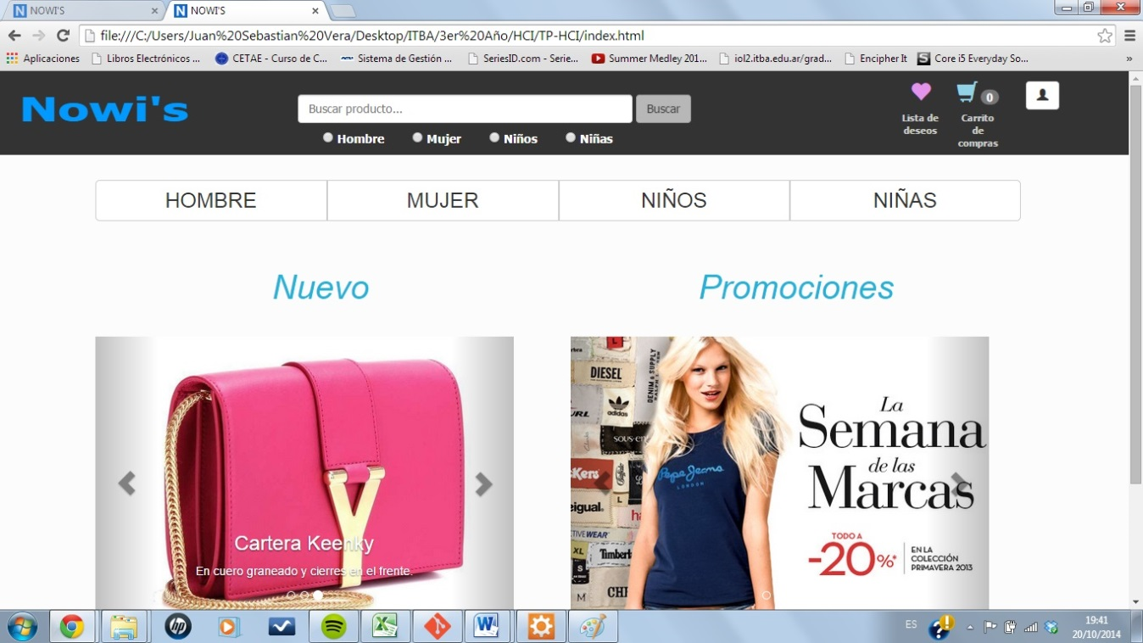Figura 2.b:

*Figura 2.b: Modificación de la barra de búsqueda, con posibilidad a filtrar.*

# IV. Conclusiones

En rasgos generales la página respondió muy bien a las evaluaciones, significando que le resulta al usuario fácil de utilizarla, bien organizada e intuitiva a la hora de realizar determinadas tareas. Se pudieron corregir los puntos débiles hallados en la página, con el fin de poder seguir con las sugerencias de cambios; y se pudieron, también, mantener los puntos fuertes para poder afirmar que las decisiones tomadas en cuanto a la elaboración de los mismos fueron las correctas. Cabe destacar la utilidad de realizar los cambios con evaluaciones hechas desde distintos enfoques, pues cada una de ellos logró mostrar algo nuevo y distinto a los otros. De esta manera, se logró obtener un panorama general de cómo debería ser modificada la página para que la misma le resulte aún más fácil de utilizar al usuario, y se sienta más familiarizado y más seguro con la misma.

Es importante también resaltar la importancia de realizar los prototipos ya sea en papel o en software antes de programar el sitio, dado que si no se hubiesen realizado, probablemente hubiese sido mucho más costoso modificar la página, pues habrían más errores, y además podrían incluso existir ciertas decisiones erróneas muy difíciles de modificar desde el aspecto técnico, sin tener que rehacer gran parte del sitio.

Es remarcable, también, los beneficios en analizar la página de otro grupo, que nos fortaleció también a nosotros a la hora de ponernos a trabajar en nuestro propio proyecto, ya que nos enriquecimos con todas las observaciones hechas, pues descubrimos nuevos aspectos que deberíamos modificar también en nuestra página. Además, también pudimos confirmar que ciertas decisiones que habíamos tomado, fueron las correctas.